附件二：西南片区小额贷款公司法律、催收实务培训班会场位置图及酒店住宿信息
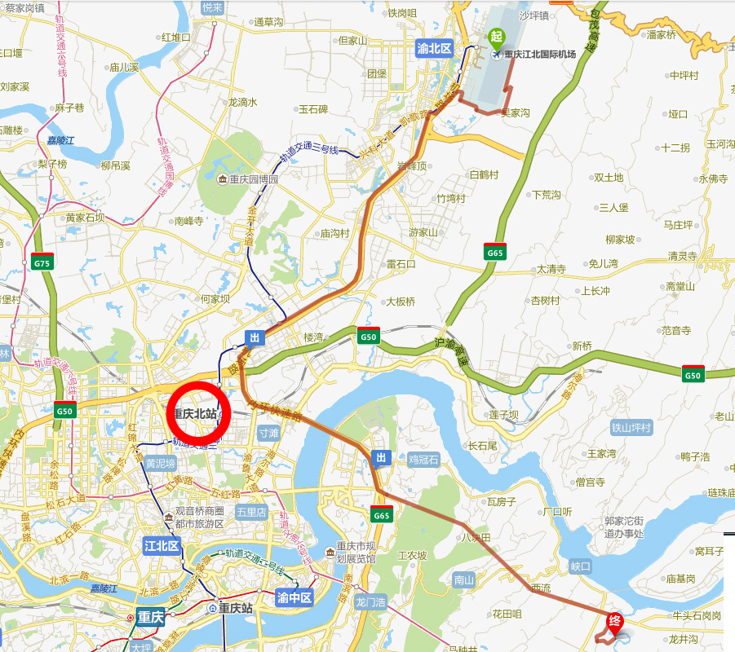
酒店信息：
载恩去走走学习中心地址：重庆市南岸区峡口镇五星村五河路一号（五河路东200米）。客房数量有限，故统一安排两人住一间房（房间按照住宿人员的单位及性别分配）收费标准为120/床（含早餐），如有特殊情况可与学习中心联系，电话：18166562986。
机场到培训中心车程约为35分钟，火车北站到培训中心车程约为25分钟。

